INSTITUT SUPÉRIEUR DE GÉNIE ÉLECTRIQUE DU BURKINA FASO
ISGE-BF — IC1 Promotion 2025-2026

DOSSIER DE CONCEPTION PRÉLIMINAIRE

Projet de Développement Logiciel
Système de Gestion d'Accès
Lot 3 — Module de Supervision

Rubrique | Information
Rédacteurs | COMBERE Yendie Jeconias | ZONGO Elvis Landry
Encadrant | M. Alexis NAGALO
Version | 1.0
Date | Juin 2026
Statut | Final — Phase 1

1. Objet du document
Le Dossier de Conception Préliminaire (DCP) décrit l’architecture générale du Système de Gestion d’Accès ainsi que l’ensemble du modèle de données associé. Il prend en compte la partie commune et le Lot 3 (Supervision) et constitue une base de référence pour les travaux de conception détaillée et de développement qui seront réalisés par le Binôme 2.

Ce document vient en complément du Dossier de Spécifications Logicielles (DSL). Il ne reprend pas les besoins fonctionnels exprimés, mais s’appuie sur ceux-ci pour définir l’organisation des données, les composants applicatifs et les principes d’architecture du système.

2. Architecture générale de l'application

2.1 Pattern architectural : MVC
L’application, développée en Java 8, est conçue selon l’architecture Modèle-Vue-Contrôleur (MVC). Cette approche permet de séparer clairement la gestion des données, l’interface utilisateur et la logique métier, ce qui améliore la maintenabilité, la modularité et l’évolutivité du système.

Couche | Rôle | Technologies
Modèle (Model) | Représentation des entités métier et accès aux données via JDBC | Java 8, JDBC, Oracle Express
Vue (View) | Interfaces graphiques de l'application desktop | Java Swing + WindowBuilder (Eclipse)
Contrôleur (Controller) | Logique métier, validation des règles, orchestration des flux | Java 8, classes de service

2.2 Découpage en packages Java
L’organisation des packages Java est structurée conformément au modèle MVC (Modèle-Vue-Contrôleur). Les classes liées à la gestion des données et à l’accès à la base de données sont regroupées dans la couche Modèle, les interfaces graphiques dans la couche Vue, tandis que les traitements et la logique de contrôle sont centralisés dans la couche Contrôleur. Cette organisation favorise une meilleure lisibilité du code, facilite sa maintenance et permet une évolution plus aisée de l’application.

Package | Contenu
sga.model | Classes entités : Personne, Badge, Lieu, JournalAudit, Rapport, ActionBlocage
sga.dao | Classes DAO : PersonneDAO, BadgeDAO, LieuDAO, JournalAuditDAO, RapportDAO
sga.controller | Contrôleurs métier : SupervisionController, BadgeController, LieuController
sga.view | Fenêtres et panneaux : FenetrePrincipale, PanneauSupervision, PanneauRapport
sga.util | Utilitaires : ConnexionBDD, ExportCSV, ExportPDF, HashUtil

2.3 Couche d'accès aux données
L’accès à la base de données Oracle Express est assuré par une classe utilitaire nommée ConnexionBDD, développée selon le patron de conception Singleton afin de garantir une gestion centralisée et unique de la connexion. Les interactions avec la base de données sont réalisées à travers des objets DAO (Data Access Object), qui encapsulent les opérations de persistance et d’accès aux données. Ces composants s’appuient sur l’API JDBC et intègrent une gestion explicite des transactions, garantissant ainsi la cohérence, la fiabilité et l’intégrité des traitements effectués sur la base de données.

Règle | Détail
Transactions | Utilisation de connection.setAutoCommit(false) + commit() / rollback()
Procédures stockées | Règles métier critiques (blocage, journal d'audit) via CallableStatement
Sécurité | Utilisation exclusive de PreparedStatement pour prévenir les injections SQL
Mot de passe | Hashage SHA-256 côté Java avant toute comparaison avec la base

3. Modèle Conceptuel de Données (MCD)
Le Modèle Conceptuel de Données (MCD) complet a été élaboré à l’aide de l’outil Modelio et est fourni en annexe sous la forme d’un fichier .mdzip. Cette section présente les principales entités du système, leurs attributs respectifs ainsi que les associations qui les relient. Elle met en évidence la structure logique des données et les règles de gestion qui sous-tendent le fonctionnement du Système de Gestion d’Accès.

3.1 Entités — Partie commune
Entité PERSONNE
Attribut | Type | Contrainte | Description
id_personne | NUMBER(10) | PK, NOT NULL | Identifiant unique généré par séquence Oracle
nom | VARCHAR2(100) | NOT NULL | Nom de famille
prenom | VARCHAR2(100) | NOT NULL | Prénom(s)
date_naissance | DATE | NOT NULL | Date de naissance
fonction | VARCHAR2(50) | NOT NULL | Étudiant / Enseignant / Personnel / Visiteur / Agent sécurité
statut | VARCHAR2(10) | NOT NULL, DEFAULT 'ACTIF' | ACTIF ou INACTIF (suppression logique)
date_creation | DATE | NOT NULL | Date d'enregistrement dans le système

Entité BADGE (Carte Léo)
Attribut | Type | Contrainte | Description
num_badge | VARCHAR2(20) | PK, NOT NULL | Numéro unique du badge physique
date_emission | DATE | NOT NULL | Date de création du badge
date_expiration | DATE | NOT NULL | Date de fin de validité
statut | VARCHAR2(15) | NOT NULL | ACTIF / SUSPENDU / EXPIRE / REVOQUE / BLOQUE
id_personne | NUMBER(10) | FK → PERSONNE, NOT NULL | Personne à qui le badge est associé
date_suppression | DATE | NULL | Date de suppression logique (null si actif)

Entité LIEU
Attribut | Type | Contrainte | Description
id_lieu | NUMBER(10) | PK, NOT NULL | Identifiant unique du lieu
libelle | VARCHAR2(100) | NOT NULL | Nom du lieu (Salle A01, Labo Info, etc.)
emplacement | VARCHAR2(200) | NOT NULL | Localisation précise dans le bâtiment
horaire_ouverture | VARCHAR2(200) | NOT NULL | Jours et plages horaires d'ouverture
capacite_max | NUMBER(5) | NOT NULL | Nombre maximal d'accès simultanés
statut | VARCHAR2(10) | NOT NULL | OUVERT / FERME / BLOQUE

3.2 Entités — Lot 3 : Supervision
Entité ACTION_BLOCAGE
Enregistre chaque action de blocage ou déblocage réalisée par un opérateur.

Attribut | Type | Contrainte | Description
id_action | NUMBER(15) | PK, NOT NULL | Identifiant auto-incrémenté
type_objet | VARCHAR2(10) | NOT NULL | BADGE ou LIEU
id_objet | VARCHAR2(20) | NOT NULL | num_badge ou id_lieu selon type_objet
type_action | VARCHAR2(15) | NOT NULL | BLOCAGE ou DEBLOCAGE
motif | VARCHAR2(500) | NOT NULL | Motif obligatoire saisi par l'opérateur
id_operateur | NUMBER(10) | FK → PERSONNE, NOT NULL | Identifiant de l'opérateur
horodatage | TIMESTAMP | NOT NULL | Date et heure précises de l'action
statut_avant | VARCHAR2(15) | NOT NULL | Statut de l'objet avant l'action
statut_apres | VARCHAR2(15) | NOT NULL | Statut de l'objet après l'action

Entité JOURNAL_AUDIT
Journal technique non modifiable. Toute action de supervision y est consignée automatiquement via un trigger Oracle.

Attribut | Type | Contrainte | Description
id_journal | NUMBER(15) | PK, NOT NULL | Identifiant auto-incrémenté
type_action | VARCHAR2(50) | NOT NULL | Type d'action journalisée
table_cible | VARCHAR2(50) | NOT NULL | Nom de la table affectée
id_enregistrement | VARCHAR2(20) | NOT NULL | Identifiant de l'enregistrement modifié
valeur_avant | CLOB | NULL | Image de l'enregistrement avant modification
valeur_apres | CLOB | NULL | Image de l'enregistrement après modification
id_operateur | NUMBER(10) | FK → PERSONNE | Opérateur responsable de l'action
horodatage | TIMESTAMP | NOT NULL, DEFAULT SYSTIMESTAMP | Horodatage Oracle automatique
adresse_ip | VARCHAR2(50) | NULL | Adresse IP du poste de l'opérateur (si disponible)

Entité HISTORIQUE_ACCES
Enregistre chaque tentative d'accès (accordée ou refusée) à un lieu par un badge. Alimentée par le Lot 1 et exploitée par le Lot 3 pour le reporting.

Attribut | Type | Contrainte | Description
id_historique | NUMBER(15) | PK, NOT NULL | Identifiant auto-incrémenté
num_badge | VARCHAR2(20) | FK → BADGE, NOT NULL | Badge présenté
id_lieu | NUMBER(10) | FK → LIEU, NOT NULL | Lieu concerné
horodatage | TIMESTAMP | NOT NULL | Date et heure de la tentative
resultat | VARCHAR2(10) | NOT NULL | ACCORDE ou REFUSE
motif_refus | VARCHAR2(200) | NULL | Motif du refus (badge bloqué, lieu fermé, hors horaires, etc.)

4. Modèle Logique de Données (MLD)
Le MLD déduit du MCD décrit ci-dessus est le suivant (notation relationnelle, clés primaires soulignées, clés étrangères en italique) :

4.1 Relations
PERSONNE (id_personne, nom, prenom, date_naissance, fonction, statut, date_creation)

BADGE (num_badge, date_emission, date_expiration, statut, #id_personne, date_suppression)

LIEU (id_lieu, libelle, emplacement, horaire_ouverture, capacite_max, statut)

ACTION_BLOCAGE (id_action, type_objet, id_objet, type_action, motif, #id_operateur, horodatage, statut_avant, statut_apres)

JOURNAL_AUDIT (id_journal, type_action, table_cible, id_enregistrement, valeur_avant, valeur_apres, #id_operateur, horodatage, adresse_ip)

HISTORIQUE_ACCES (id_historique, #num_badge, #id_lieu, horodatage, resultat, motif_refus)

4.2 Contraintes d'intégrité principales
Contrainte | Table | Règle
Unicité badge actif | BADGE | Une personne ne peut avoir qu'un seul badge avec statut = 'ACTIF' à la fois
Motif obligatoire | ACTION_BLOCAGE | Le champ motif ne peut jamais être NULL ni vide
Journal non modifiable | JOURNAL_AUDIT | Aucun UPDATE ni DELETE autorisé sur cette table (trigger DDL)
Intégrité référentielle | BADGE → PERSONNE | Cascade : désactivation de la personne → suspension du badge
Statut badge cohérent | BADGE | Les transitions de statut suivent un automate défini (ACTIF→BLOQUE, BLOQUE→ACTIF, etc.)

4.3 Séquences Oracle
Séquence | Table alimentée | Usage
SEQ_PERSONNE | PERSONNE.id_personne | Génération automatique des identifiants personnes
SEQ_LIEU | LIEU.id_lieu | Génération automatique des identifiants lieux
SEQ_ACTION | ACTION_BLOCAGE.id_action | Génération automatique des identifiants d'actions
SEQ_JOURNAL | JOURNAL_AUDIT.id_journal | Génération automatique des entrées de journal
SEQ_HISTORIQUE | HISTORIQUE_ACCES.id_historique | Génération automatique des entrées d'historique

5. Diagramme de classes préliminaire
Le diagramme de classes complet est produit sous Modelio. La présente section décrit les classes identifiées et leurs relations.

5.1 Classes du modèle (couche Model)
Classe | Attributs principaux | Méthodes principales
Personne | idPersonne, nom, prenom, dateNaissance, fonction, statut | getters/setters, toString()
Badge | numBadge, dateEmission, dateExpiration, statut, idPersonne | isActif(), isBloque(), getPersonne()
Lieu | idLieu, libelle, emplacement, horaireOuverture, capaciteMax, statut | isOuvert(), isBloque()
ActionBlocage | idAction, typeObjet, idObjet, typeAction, motif, idOperateur, horodatage | getters/setters
JournalAudit | idJournal, typeAction, tableCible, idEnregistrement, horodatage | getters (lecture seule)
HistoriqueAcces | idHistorique, numBadge, idLieu, horodatage, resultat, motifRefus | getters/setters
Rapport | criteres (filtre), listeEvenements, totalAccordes, totalRefusés, dateGeneration | generer(), exporterCSV(), exporterPDF()

5.2 Relations entre classes
Relation | Multiplicité | Description
Personne → Badge | 1 à 0..1 (actif) / 1 à 0..* (historique) | Une personne peut avoir au plus un badge actif
Badge → HistoriqueAcces | 1 à 0..* | Un badge peut avoir plusieurs tentatives d'accès
Lieu → HistoriqueAcces | 1 à 0..* | Un lieu peut avoir plusieurs tentatives d'accès
Personne → ActionBlocage | 1 à 0..* | Un opérateur peut avoir réalisé plusieurs blocages
Personne → JournalAudit | 1 à 0..* | Un opérateur peut avoir plusieurs entrées dans le journal

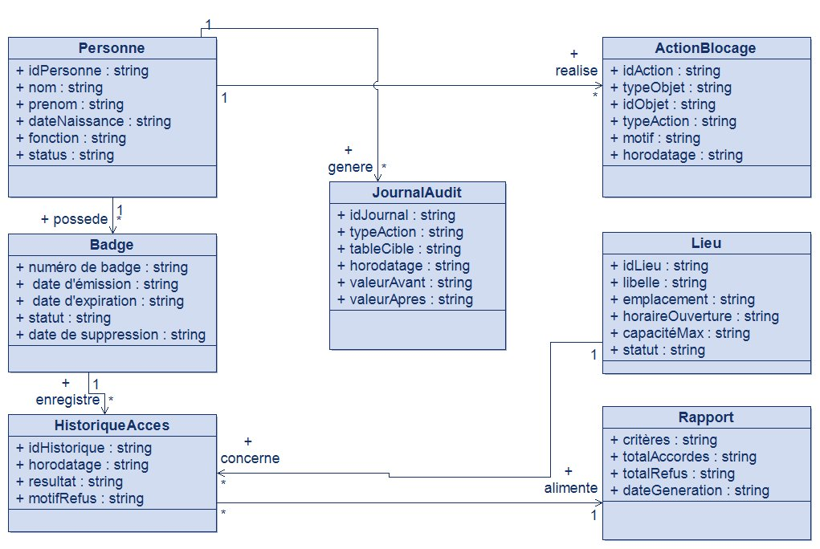

6. Maquettes IHM — Lot 3 : Supervision
Les maquettes décrivent les interfaces graphiques à développer dans le cadre du Lot 3. Elles sont réalisées avec Pencil ou un outil IA (Uizard / Figma IA). Les captures sont jointes en annexe du présent DCP.

Identifiant | Nom de l'écran | Description
IHM-01 | Fenêtre d'authentification | Login / mot de passe avec validation et gestion des erreurs
IHM-02 | Fenêtre principale (menu) | Menu de navigation général vers les modules
IHM-03 | Gestion des personnes | Formulaire CRUD personnes avec recherche et liste
IHM-04 | Gestion des badges | Liste badges filtrée par statut, création et suppression logique
IHM-05 | Gestion des lieux | Liste lieux avec statut temps réel, formulaire création/modification
IHM-06 | Blocage/Déblocage badge | Recherche badge, saisie motif obligatoire, confirmation
IHM-07 | Blocage/Déblocage lieu | Recherche lieu, saisie justification, confirmation
IHM-08 | Génération de rapport | Formulaire de critères (période, personne, lieu), tableau résultats
IHM-09 | Export rapport | Boutons CSV / PDF, sélection chemin de sauvegarde
IHM-10 | Consultation journal d'audit | Liste en lecture seule avec filtres date/type, sans bouton modifier/supprimer

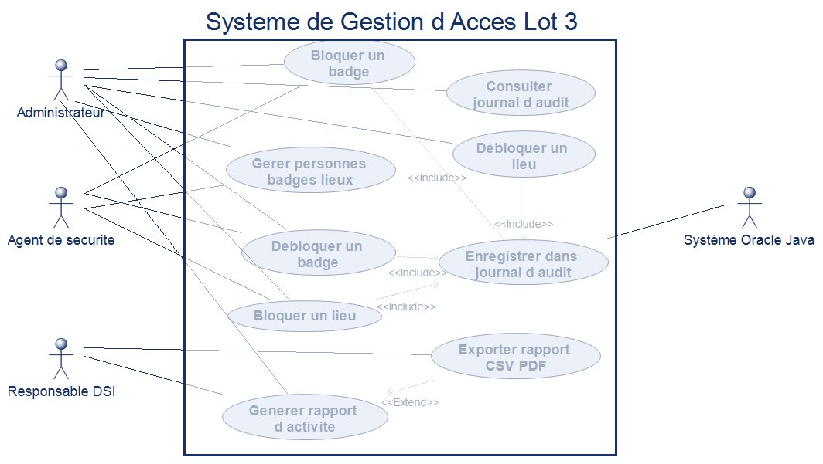

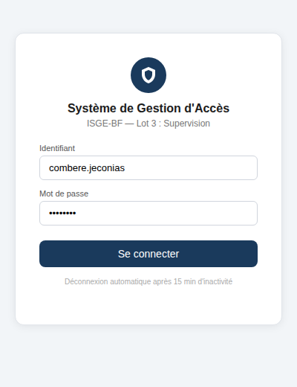
Figure 1 — IHM-01 — Fenêtre d'authentification

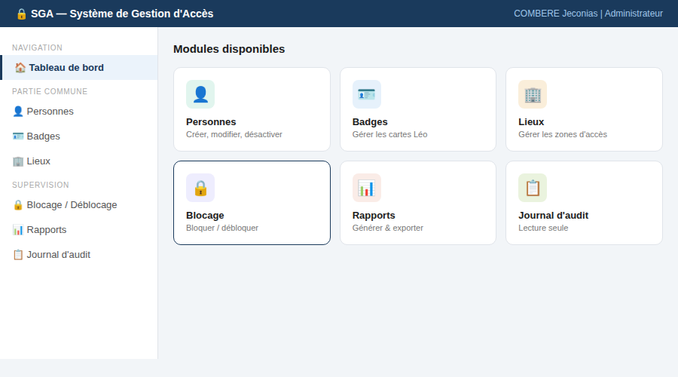
Figure 2 — IHM-02 — Menu principal de navigation

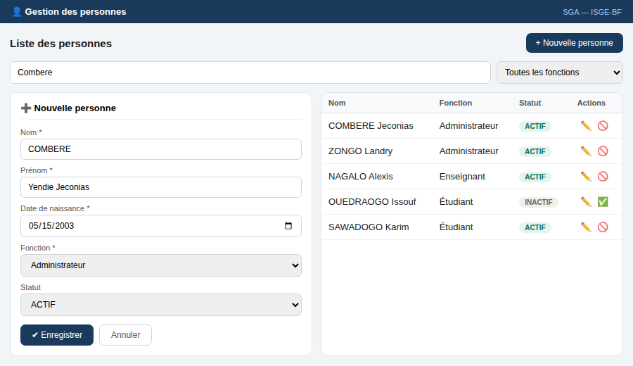
Figure 3 — IHM-03 — Gestion des personnes

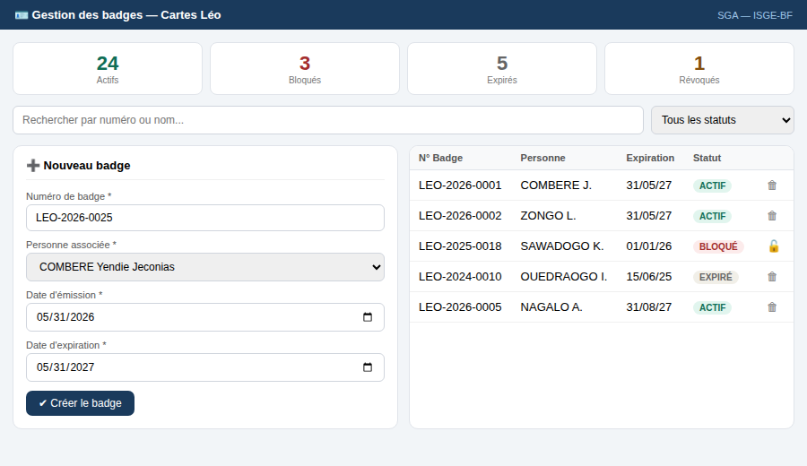
Figure 4 — IHM-04 — Gestion des badges (cartes Léo)

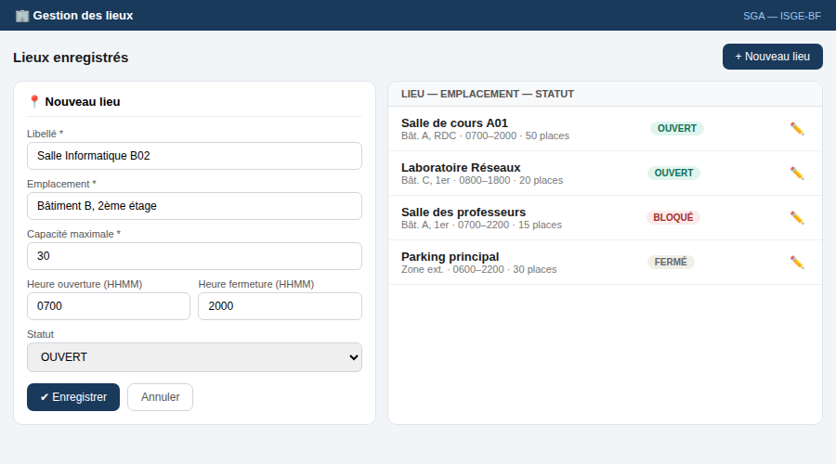
Figure 5 — IHM-05 — Gestion des lieux

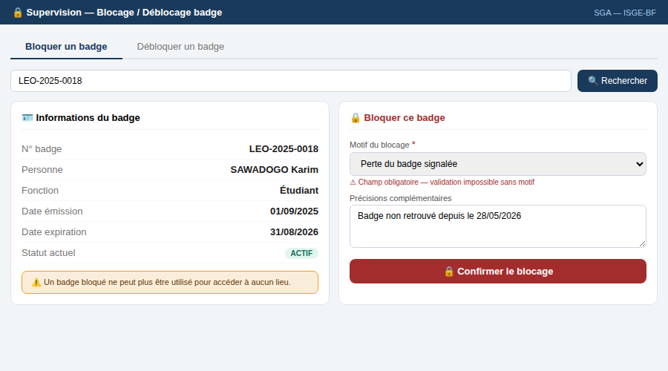
Figure 6 — IHM-06 — Blocage / Déblocage badge

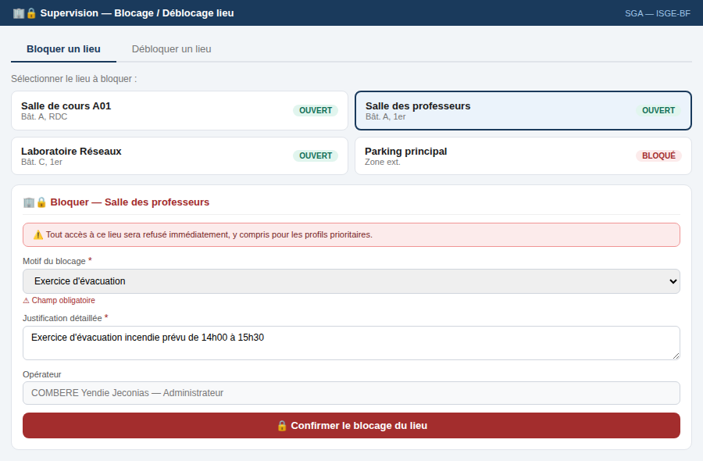
Figure 7 — IHM-07 — Blocage / Déblocage lieu

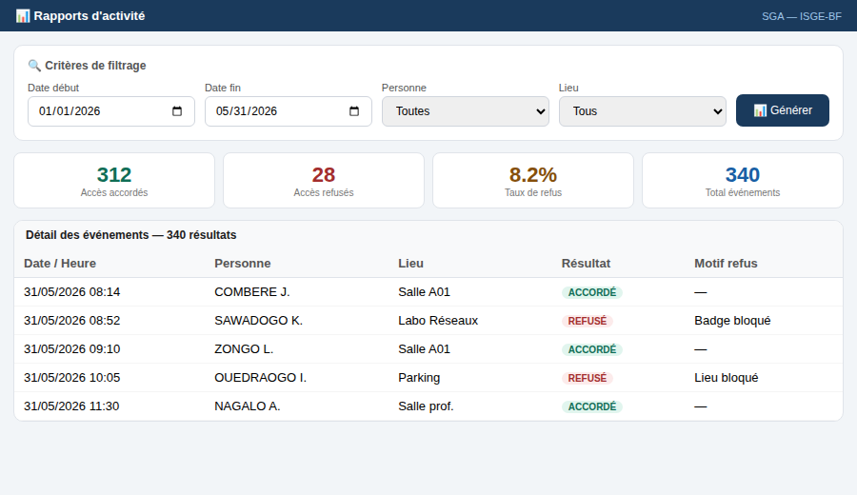
Figure 8 — IHM-08 — Génération de rapport d'activité

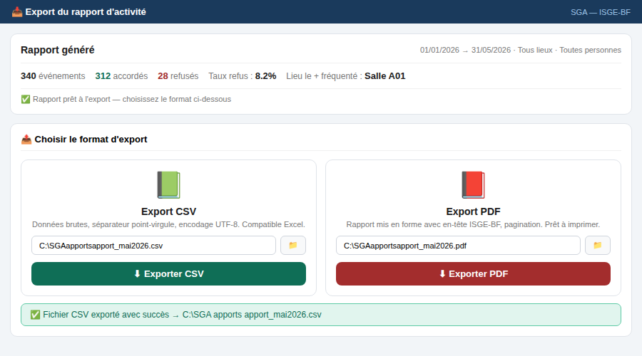
Figure 9 — IHM-09 — Export rapport CSV / PDF

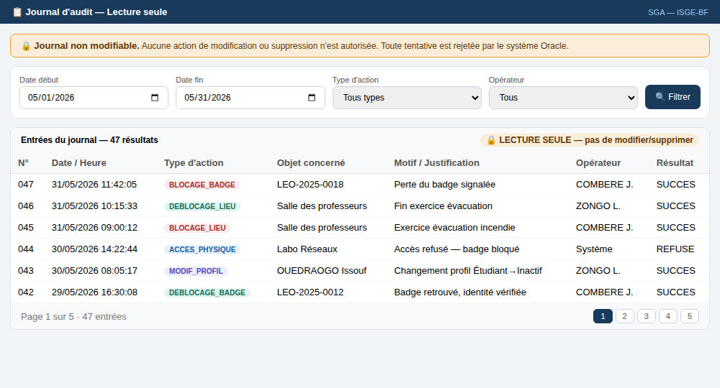
Figure 10 — IHM-10 — Journal d'audit (lecture seule)

7. Planning prévisionnel — Phase 1
Conformément aux exigences du projet, le tableau ci-dessous présente le planning prévisionnel de la Phase 1 élaboré sous GanttProject (fichier .gan joint). La Phase 1 couvre les Séances 3 et 4.

Tâche | Responsable | Durée estimée | Séance
Lecture et analyse des documents du projet | COMBERE + ZONGO | 2h | Séance 3
Rédaction du DSL — partie commune | COMBERE Jeconias | 3h | Séance 3
Rédaction du DSL — Lot 3 (besoins, cas d'utilisation) | ZONGO Elvis Landry | 3h | Séance 3
Relecture et finalisation DSL | COMBERE + ZONGO | 1h | Séance 3
Modélisation MCD/MLD sous Modelio | ZONGO Elvis Landry | 3h | Séance 4
Conception diagramme de classes préliminaire (Modelio) | COMBERE Jeconias | 2h | Séance 4
Rédaction DCP (architecture, tables, MLD) | COMBERE Jeconias | 2h | Séance 4
Conception des maquettes IHM (Pencil/outil IA) | ZONGO Elvis Landry | 2h | Séance 4
Élaboration du PVL (Excel) | COMBERE + ZONGO | 1h30 | Séance 4
Dépôt des livrables sur ENT + tag Git v1.0-phase1 | COMBERE + ZONGO | 30min | Séance 4

Note : Le planning réel (constaté) sera fourni lors de la passation au Binôme 2, avec analyse des écarts.

8. Conclusion
Le présent Dossier de Conception Préliminaire pose les bases architecturales et de modélisation du Lot 3 — Module de Supervision du Système de Gestion d'Accès. Il s'articule étroitement avec le DSL produit en parallèle et constitue, avec le PVL, l'ensemble des livrables de la Phase 1.

Le Binôme 2, en charge de la Phase 2, disposera du DSL, du DCP et des fichiers Modelio pour démarrer la conception détaillée (DCD), le développement Java et la mise en place de la base Oracle. Toute remarque sur la cohérence ou la complétude de ces livrables devra être signalée dans les 48 heures suivant la passation.

Rédacteur | Signature | Date
COMBERE Yendie Jeconias |  | Juin 2026
ZONGO Elvis Landry |  | Juin 2026

